1.质量标准Quality Standard

| 序号  No | 项目  Item | 接受标准  Acceptance Criteria | 检测器具和设备  Test Apparatus and Equipment | 检测方法  Test Method | 严重度  Severity | 抽样方案  Sample Plan |
| --- | --- | --- | --- | --- | --- | --- |
| 1 | 外观 | * 外观无明显划伤，磕碰，线路断裂。 | 目视 | 目视检查电动推杆外观 | B | 全检 |
| 2 | 产品描述 | * 规格型号：JC35N6-600N-200 * 名称：电动推杆 | 目视 | 目视检查电动推杆产品型号。 | B | 全检 |
| 3 | 产品包装 | * 在每PCS产品外增加包装保护，防止产品在运输过程中受损 | 目视 | 目视检查产品包装是否满足要求，产品是否受损。 | B | 每批检验一次 |
| 4 | 单证资料 | * 每批次产品需出厂检验报告 | 目视 | 目视检查产品包装内是否有检验报告 | A | 每批检验一次 |
| 5 | 功能测试 | * 电动推杆功能正常 | 测试工装 | 见AAA-STM-006 床旁驱动板产品功能测试标准化测试方法-B版 | B | 全检 |

2. 单证资料Certification Document:

防水检测报告

3.图纸号Drawing No. :

无

4. 批的定义Lot Definition :

生产批：在一段时间内，同一生产工艺条件下连续产出的具有同一性质和质量的产品确定的数量。

5.生产场地和环境要求Manufacture Place and Environment Requirements:

生产场地：洁净车间

生产环境：温度：5~30℃ 湿度：30℃±20%

6.包装&运输要求Packaging &Shipping Requirements:

供应商应提供合适的包装防护措施，确保产品在运输过程中不发生损坏；在包装外部可见的地方应粘贴标签，显示货物名称、批号、数量等信息。

7.售后服务After Service:

当有重要原材料变化、设计变更或产品有严重质量问题时通知上海神玑医疗科技有限公司。

8.备注Remark:

附图：

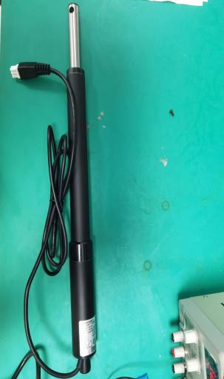

9.签字 Signature:

|  |  |  |  |  |  |  |  |
| --- | --- | --- | --- | --- | --- | --- | --- |
| 编制人Compiled by |  | 标准化Controlled by |  | 质量工程师或质量经理审核  Review by QA Engineer or QA Manager |  | 项目经理批准  Approved by PM |  |
| 日 期Date |  | 日 期Date |  | 日 期  Date |  | 日 期  Date |  |

10.供方确认Confirmed by Supplier:

|  |  |  |  |
| --- | --- | --- | --- |
| 供应商名称  Supplier name | 部门  Department | 职务  Duty | 确认人/确认日期  Confirmed by/Date |
|  |  |  |  |

11.文件变更历史Version History:

**文件变更历史**

|  |  |  |  |
| --- | --- | --- | --- |
| 版本  Version | 编写日期  Compiled Date | 编制人  [Editor](javascript:;) | 变更内容  Change content |
| A | 2021-11-17 | 叶万利 | 建立新文件 |
| B | 2022-11-02 | 段美琼 | 新增检验第5项功能测试 |